**Proposal Program Kreativitas Mahasiswa**

**Tugas Besar Embedded System**

# 

# 

**Human Entry Detector***PKM-KC*

**Diusulkan oleh kelompok 4:**

* Albert Enrico 2440022896
* Brandon Jeremy Ray 2440029561
* Kevin Axel 2440064204
* Reyhan Seifan Safero 2440122690
* Stanislaus Fanuel Winoto 2440108824

**Universitas Bina Nusantara**

**Bandung**

**2022**

# **DAFTAR ISI**

**DAFTAR ISI** **1**

**BAB 1. PENDAHULUAN** **3**

1.1 Latar Belakang 3

1.2 Perumusan Masalah 4

1.3 Tujuan 4

1.4 Luaran yang Diharapkan 5

1.5 Manfaat 5

**BAB 2. TINJAUAN PUSTAKA** **6**

2.1 Pandemi Virus Corona 6

2.2 Pengertian Physical Distancing (Pembatasan Secara Fisik) 7

2.3 Pengertian Suhu 8

2.4 Hubungan Suhu Ruangan Dengan Suhu Tubuh 8

2.5 Kelebihan dan Kekurangan Human Entry Detector 9

2.6 Sistem Kerja Human Entry Detector 9

Arduino Uno 10

Breadboard 10

Sensor Pir 10

Sensor temperature 10

Potentiometer 10

Piezo 10

Kabel 10

Resistor 10

**BAB 3. TAHAP PELAKSANAAN** **11**

3.1 Perencanaan Human Entry Detector 11

3.2 Diagram Alur Pembuatan Human Entry Detector 11

3.3 Prosedur Pembuatan Human Entry Detector 11

3.4 Pembuatan Human Entry Detector 12

**BAB 4. BIAYA DAN JADWAL KEGIATAN** **15**

4.1 Anggaran Biaya 15

4.2 Jadwal Kegiatan 15

**DAFTAR PUSTAKA** **17**

**Lampiran 1. Biodata Ketua dan Anggota, serta Dosen Pendamping** **19**

Biodata Ketua 19

Biodata Anggota 1 20

Biodata Anggota 2 21

Biodata Anggota 3 22

Biodata Anggota 4 23

Biodata Dosen Pendamping 24

Lampiran 2. Justifikasi Anggaran Kegiatan **26**

Lampiran 3. Susunan Organisasi Tim Pelaksana dan Pembagian Tugas **27**

Lampiran 4. Surat Pernyataan Ketua Pelaksana **28**

Lampiran 5. Gambaran Teknologi yang akan Dikembangkan **29**

# **BAB 1. PENDAHULUAN**

## **1.1 Latar Belakang**

Teknologi mengalami perkembangan yang sangat pesat. Perkembangan ini mendorong penggunaan teknologi dalam kehidupan sehari-hari manusia. Jumlah penggunaan teknologi dapat dibuktikan melalui jumlah pengguna internet. Hal ini dikarenakan internet merupakan bagian dan hasil dari perkembangan teknologi (Castells, 2013). Terdapat peningkatan yang cukup signifikan dari tahun 2019 menuju tahun 2020 dalam jumlah pengguna internet di Indonesia. Tidak hanya itu, jumlah pengguna internet ini diperkirakan terus meningkat dalam tahun mendatang (Nurhayati-Wolf, 2021).

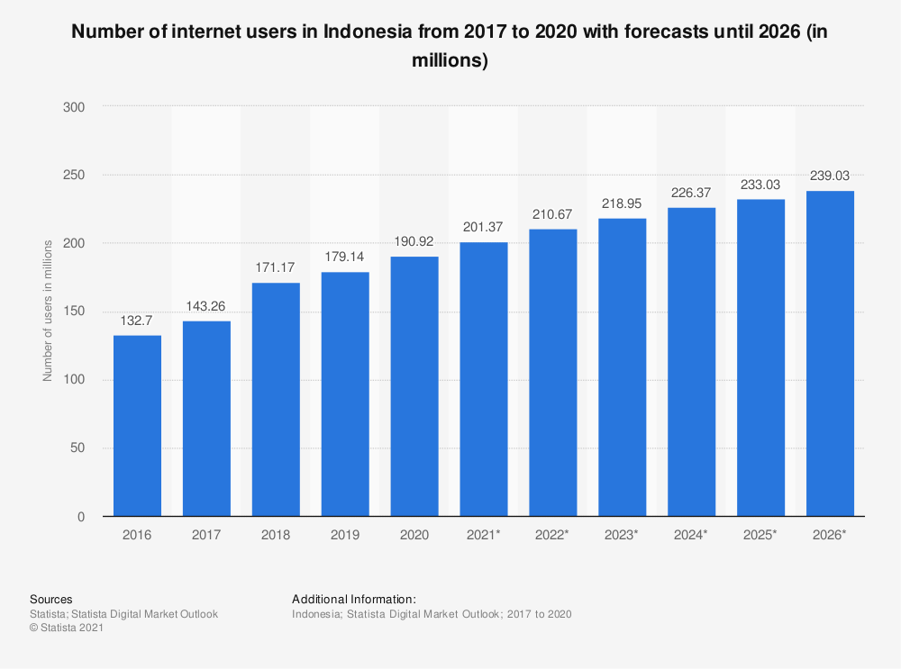

Sumber: Nurhayati-Wolff, H. 2021. <https://www.statista.com/statistics/254456/number-of-internet-users-in-indonesia>

Berdasarkan pesatnya perkembangan, teknologi dapat digunakan dalam berbagai bidang. Salah satunya yaitu bidang kesehatan. Kami memiliki keinginan untuk membentuk alat yang mampu membantu mengingatkan masyarakat untuk menjalankan *physical distancing* dalam aktivitas dan interaksi sehari-hari. Dengan adanya pemberian kelonggaran terhadap pelaksanaan PPKM, segala macam aktivitas dan pertemuan sudah mulai dilaksanakan secara *offline* (tatap muka) (Amalia, 2022). Kelonggaran ini dapat mengakibatkan beberapa orang mulai tidak mengenakan masker ketika memasuki beberapa bangunan dan saling berinteraksi.

Meskipun dengan adanya kelonggaran PPKM berdasarkan (Amalia, 2022), sebaiknya kita tetap waspada terhadap penyebaran virus corona*.* Setiap orang pasti memiliki potensi untuk menularkan virus tersebut kepada orang lain. Tanpa menggunakan alat khusus, setiap masyarakat bahkan diri mereka sendiri belum tentu dapat mengetahui apakah orang tersebut terbukti negatif atau positif dari virus corona. Dengan demikian, *physical distancing* masih perlu diberlakukan. Pencegahan penyebaran melalui *physical distancing* ini dapat dilaksanakan dengan membatasi jumlah orang yang masuk ke dalam suatu ruangan dalam tempat-tempat umum.

Dengan demikian, kami bertujuan untuk membentuk alat *visitor counter*. Alat ini dapat beroperasi secara otomatis untuk membatasi jumlah pengunjung. Selain itu, alat ini dapat mengukur suhu pada suatu ruangan. Sehingga dapat membuktikan bahwa jumlah orang dapat mempengaruhi suhu suatu ruangan. Alat ini akan menghitung jumlah orang yang masuk dan menyimpan angka tersebut. Jika angka/jumlah orang yang masuk lebih dari batas yang ditentukan, alat ini akan mengeluarkan output berupa suara nyaring sampai jumlah orang berkurang hingga batas yang ditentukan. Tujuan alat kami mampu dicapai dengan menggunakan Arduino UNO sebagai komponen utama. Lalu, sensor yang akan mendeteksi gerakan masuk dan keluar ruangan menggunakan dua buah PIR sensor. Piezo buzzer sebagai indikator output saat jumlah orang melebihi batas yang ditentukan. Pengukuran suhu menggunakan sensor LM35. Lalu, hasil jumlah orang yang lewat dan hasil pengukuran suhu akan ditampilkan pada layar LCD.

## **1.2 Perumusan Masalah**

* Bagaimana merancang alat untuk membatasi jumlah orang yang dapat memasuki suatu ruangan?
* Bagaimana merancang alat untuk menghitung dan menampilkan suhu dan jumlah orang dalam suatu ruangan?
* Bagaimana algoritma untuk menghitung jumlah orang yang terdapat pada suatu ruangan menggunakan teknologi *infrared* (IR)?
* Bagaimana hubungan antara suhu dan jumlah orang dalam suatu ruangan?

## **1.3 Tujuan**

Produk ini dirancang untuk mengetahui jumlah orang yang ada pada suatu ruangan, sehingga pengguna dapat membatasi pengunjung ruangan tersebut. Alat ini juga mengukur dan menampilkan suhu ruangan sebagai pembuktian bahwa jumlah orang yang ada pada suatu ruangan berpengaruh terhadap suhu ruangan tersebut. Dengan demikian, dapat diketahui hubungan antara suhu dan jumlah orang dalam suatu ruangan.

## **1.4 Luaran yang Diharapkan**

Luaran yang diharapkan dari pelaksanaan program ini adalah sebagai berikut :

* Dengan selesainya alat ini, dapat digunakan untuk menghitung jumlah pengunjung otomatis di suatu ruangan
* Alat ini dapat digunakan untuk mengukur suhu suatu ruangan
* Proposal ini dapat dijadikan jurnal nasional untuk dikembangkan lebih lanjut.
* Alat ini akan lebih banyak dipergunakan dalam kehidupan masyarakat

## **1.5 Manfaat**

Alat yang dibuat memiliki beberapa manfaat, contohnya adalah:

* Dapat digunakan dalam sebuah ruangan dalam toko atau mall, ataupun dalam ruangan dalam tempat makan atau restoran.
* Untuk mengetahui orang yang masuk ataupun keluar pada suatu ruangan, agar dapat membatasi kepadatan orang dalam suatu ruangan pada masa pandemi.
* Untuk mengetahui efek kepadatan orang terhadap perubahan suhu pada ruangan tersebut sehingga dapat membantu pemilik ruangan tersebut agar dapat menetralkan suhunya menurut kepadatan orangnya.

# 

# **BAB 2. TINJAUAN PUSTAKA**

## **2.1 Pandemi Virus Corona**

Berdasarkan (NewScientist, 2021), pada Desember 2019, didapatkan kasus dimana seseorang di Negara Cina terinfeksi oleh virus corona. Virus ini dilaporkan terdeteksi pertama kali di Provinsi Wuhan, Cina. Semenjak itu, virus corona telah menyebar ke berbagai negara, termasuk Indonesia. Hingga pertengahan tahun 2021, virus ini telah menyebabkan kasus kematian sebesar 2.5 juta penduduk dan sekitar 116 juta penduduk terinfeksi di seluruh dunia. Dengan demikian, berbagai negara menerapkan sistem *lockdown* untuk masyarakatnya demi mengurangi risiko penyebaran virus yang lebih meluas. Menurut (Idris, 2021), sistem ini diterapkan pula di Indonesia dengan nama PPKM. PPKM merupakan singkatan dari Pemberlakuan Pembatasan Kegiatan Masyarakat. Sistem PPKM membatasi aktivitas sehari-hari masyarakat secara ketat untuk mengurangi penyebaran virus di Indonesia.

Didapatkan dari World Health Organization, virus Corona atau yang disebut juga dengan virus COVID-19 merupakan virus mudah menular yang disebabkan oleh virus SARS-CoV-2. Virus corona dapat menular dari seseorang yang terinfeksi melalui mulut maupun hidung. Virus ini mampu menyebar melalui partikel basah yang keluar dari mulut atau hidung ketika batuk, bersin, bicara, maupun bernafas. Virus ini memiliki risiko yang sangat besar jika tidak ditangani dengan baik. Jika orang tua atau orang yang memiliki penyakit akut lain terinfeksi, mereka memiliki kemungkinan lebih besar untuk jatuh sakit lebih serius hingga mengalami kematian.

Gejala yang disebabkan oleh virus corona bergantung kepada orang yang terinfeksi. Gejala akan terlihat pada orang sekitar 5 hingga 14 hari dari hari pertama terinfeksi virus corona. Gejala virus ini dapat dibagi menjadi tiga jenis: gejala ringan, gejala berat, dan gejala serius. Sebagian besar orang yang memiliki kesehatan baik dapat sembuh dari virus corona tanpa rawat inap di rumah sakit jika hanya memiliki gejala ringan atau gejala berat. Sedangkan, orang yang mengalami gejala serius sebaiknya mencari pertolongan medis ke rumah sakit atau anggota kesehatan secepatnya.

1. Gejala ringan

* Batuk-batuk.
* Demam.
* Mudah lelah.
* Tidak bisa membedakan bau atau rasa.

1. Gejala berat

* Sakit kepala atau pusing.
* Sakit tenggorokan.
* Badan pegal-pegal.
* Diare.
* Ruam pada kulit atau perubahan warna pada jari tangan atau kaki.
* Mata tampak merah atau iritasi.

1. Gejala serius

* Kesulitan bernafas (sesak nafas).
* Kesulitan dalam berkomunikasi atau bergerak.
* Mudah mengalami kebingungan ketika beraktivitas.
* Nyeri pada dada.

## **2.2 Pengertian *Physical Distancing* (Pembatasan Secara Fisik)**

Salah satu cara pencegahan penularan virus corona, yaitu menjaga jarak minimal 1 meter dari orang lain walaupun orang tersebut terlihat sehat. Cara pencegahan ini awalnya disebut dengan *social distancing* dan diganti dengan istilah *physical distancing* oleh World Health Organization (WHO). Perubahan istilah ini dianggap penting karena dapat menyebabkan kesalahpahaman dalam mengartikan istilah *social distancing*. *Physical distancing* bukan berarti membatasi diri dari interaksi sosial dengan orang lain.

Menurut World Health Organization, *physical distancing* memiliki maksud agar masyarakat mengurangi interaksi fisik dalam aktivitas sehari-hari antar sesama. Masyarakat diharapkan untuk menjaga jarak sekitar 1 meter dengan orang lain dan mencegah berada pada tempat-tempat dengan banyak kumpulan orang. Tidak hanya itu, masyarakat pula diharapkan untuk mengisolasikan dirinya di rumah/tempat tinggalnya untuk mengurangi kontak atau interaksi dengan orang lain. Akan tetapi, isolasi diri ini tidak berarti seseorang menjadi anti sosial, seseorang dapat tetap berinteraksi dengan orang lain menggunakan teknologi internet yang tersedia. Kemudian, masyarakat juga perlu membiasakan diri untuk mengurangi kontak fisik, seperti bersalaman atau berpelukan dengan orang lain.

Salah satu cara untuk mengurangi adanya kontak fisik dengan orang lain, yaitu dengan membatasi jumlah orang yang dapat berkumpul dalam suatu ruangan. Dengan membatasi jumlah orang, jarak 1 meter antar orang dapat dicapai dengan mudah. Dengan demikian, kontak fisik antar orang dalam suatu ruangan yang sama pun dapat dikurangi.

## **2.3 Pengertian Suhu**

Secara kuantitatif, suhu merupakan sesuatu yang menggambarkan kondisi termal yang ada pada suatu objek. Merasakan atau menentukan apakah suatu objek panas atau dingin dapat dilakukan melalui kontak langsung dengan objek tersebut. Sedangkan, secara kualitatif, suhu merupakan sesuatu yang memiliki nilai besaran dan nilai tersebut dapat diketahui menggunakan alat ukur termometer. Kondisi suhu pada suatu objek disebabkan oleh adanya energi panas (Bergstresser, 2015). Dengan demikian, perubahan suhu pada suatu objek disebabkan pula oleh adanya perpindahan energi panas dari atau menuju objek tersebut.

Jika dimisalkan terdapat dua benda dengan suhu masing-masing yang berbeda melakukan kontak langsung, benda dengan suhu yang lebih tinggi akan mengalami penurunan suhu, sedangkan benda dengan suhu yang lebih rendah akan mengalami peningkatan suhu. Kejadian tersebut terus berlanjut hingga mencapai kondisi dimana suhu kedua benda tersebut sama. Menurut (Hyperphysics), kondisi ini disebut juga dengan *thermal equilibrium*.

## 

## **2.4 Hubungan Suhu Ruangan Dengan Suhu Tubuh**

Suhu ruangan minimal yang terasa nyaman oleh tubuh manusia yang berpakaian rapi berada antara 18 dan 24 °C. Berpakaian rapi memiliki arti tidak mengenakan dua kaos atasan atau celana pendek. Menurut World Health Organization, suhu tersebut merupakan suhu yang aman, nyaman, dan tidak akan menyebabkan penyakit kepada penghuni ruangan.

Manusia merupakan makhluk endoterm. Makhluk endoterm merupakan makhluk dimana panas tubuhnya berasal dari hasil pembakaran zat makanan dengan oksigen (metabolisme). Suhu dari makhluk ini tidak terlalu terpengaruh oleh suhu lingkungan sekitar. Manusia dewasa memiliki suhu tubuh normal sekitar 37 °C. Suhu tersebut dipertahankan tubuh dengan berbagai kegiatan yang menghasilkan panas. Panas tersebut dihasilkan baik dari reaksi kimia maupun kegiatan fisik yang terjadi di dalam dan luar tubuh. Sebagai contoh, pergerakan otot yang berkontraksi dan berelaksasi, dan pergerakan organ-organ seperti otak, jantung, usus, dan lainnya (Gunga, 2015).

Demi menyesuaikan suhu tubuh dengan suhu ruangan, panas tubuh dapat dikeluarkan melalui beberapa metode, seperti evaporasi, radiasi, dan respiratori (Crissman, 2020). Metode evaporasi yaitu metode dimana tubuh mengeluarkan panas dalam bentuk cairan dan mengalami penguapan. Berkeringat termasuk dalam metode evaporasi. Kemudian, metode radiasi merupakan metode dimana tubuh mengeluarkan panas melalui kulit yang disebabkan oleh aliran darah pada daerah-daerah tertentu, seperti kepala dan leher. Ketiga, metode respiratori merupakan metode dimana tubuh dapat mengeluarkan panas melalui proses pernapasan. Udara yang masuk melalui pernapasan akan dihangatkan oleh tubuh lalu udara yang keluar dari tubuh merupakan panas tubuh yang dikeluarkan (Sirmons, 2016).

## **2.5 Kelebihan dan Kekurangan Human Entry Detector**

Layaknya sebuah alat bekerja untuk memenuhi fungsi yang diinginkan, alat inipun memiliki kelebihan dan kekurangan dalam menjalankan tugasnya. Kelebihan dari alat ini adalah :

* Peka terhadap perubahan suhu dalam ruangan.
* Real-time data update yang cepat sehingga akan selalu menampilkan data yang sesuai dengan keadaan yang saat itu ditempatinya.
* Diletakkan di posisi yang mudah untuk dilihat oleh orang.

Sementara kekurangan dari alat ini adalah :

* Radius pengukuran tidak terlalu luas supaya daya pengukuran semakin akurat.
* Alat yang dibuat belum menggunakan baterai, sehingga nilai portabilitas belum tercapai secara maksimal.
* Sensor kurang akurat jika dilewati oleh beberapa orang sekaligus.

## **2.6 Sistem Kerja Human Entry Detector**

Alat ini memiliki sistem kerja sebagai berikut:

Jika ada orang yang masuk kedalam ruangan, sensor pir 1 akan mendeteksi sinyal input dalam bentuk gerakan manusia yang nantinya akan dikirimkan ke Arduino Uno. Arduino Uno akan memproses input sensor pir 1, lalu akan menyimpan nilai +1 kedalam komputer dalam nilai jumlah *visitor*.

Jika ada orang yang keluar dari ruangan, sensor pir 2 akan mendeteksi sinyal input dalam bentuk gerakan manusia yang nantinya akan dikirimkan ke Arduino Uno. Arduino Uno akan memproses input sensor pir, lalu akan menyimpan nilai -1 kedalam komputer dalam nilai jumlah *visitor*.

Selama bekerja, alat ini akan mengukur suhu ruangan yang ditempati menggunakan sensor LM35. Hasil dari pengukuran dapat digunakan sebagai data hubungan antara suhu ruangan dan jumlah pengunjung ruangan.

Hasil perhitungan output dari Arduino Uno akan ditampilkan pada LCD 16x2 berupa jumlah pengunjung yang sedang berada di dalam ruangan dan suhu ruangan saat itu.

**2.6 Komponen Pada Human Entry Detector**

### **Arduino Uno**

Merupakan sebuah papan mikrokontroler berbasis *open source,* yang memiliki dasar mikrokontroler Microchip ATmega328P.

### **Breadboard**

Merupakan sebuah papan untuk merangkai suatu rangkaian elektronik.

### **Sensor Pir**

Merupakan sensor untuk mendeteksi adanya pergerakan.

### **Sensor temperature**

Merupakan sensor untuk mendeteksi besar kecilnya suhu.

### **Potentiometer**

Salah satu jenis Resistor yang Nilai Resistansinya dapat diatur sesuai dengan kebutuhan.

### **Piezo**

merupakan salah satu komponen elektronika yang banyak digunakan untuk perangkat yang berhubungan dengan bunyi (tone) ataupun sebagai transduser yang dapat mengubah energi mekanik menjadi energi listrik

### **Kabel**

Merupakan suatu komponen untuk mentransmisikan sinyal.

### **Resistor**

Komponen listrik dua terminal pasif yang menerapkan hambatan listrik sebagai elemen rangkaian.

# **BAB 3. TAHAP PELAKSANAAN**

## **3.1 Perencanaan Human Entry Detector**

Alat ini dikembangkan dengan dasar mempermudah penerapan *physical distancing,* sebagai *standard operating procedure* yang wajib dilakukan dimanapun kita berada ketika sedang di luar rumah.

## **3.2 Diagram Alur Pembuatan Human Entry Detector**

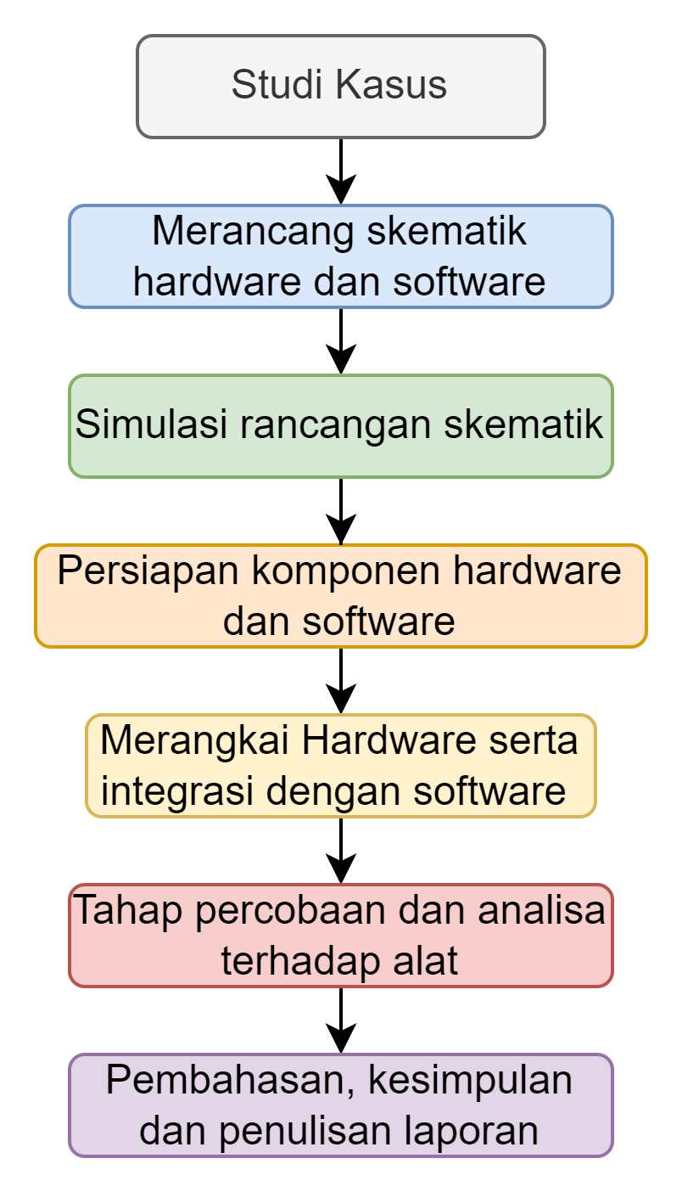

## **3.3 Prosedur Pembuatan Human Entry Detector**

**a. Studi Pustaka**

Pada tahap ini, mempelajari jurnal yang terkait dengan Pandemi Virus Corona, Physical Distancing, dan hubungan antara suhu ruangan dengan suhu tubuh manusia, serta mempelajari software IDE dan hardware Arduino yang akan digunakan.

**b. Tahap Perancangan Skematik Hardware**

Pada tahap ini, dilakukan pembuatan susunan rangkaian Arduino pada program Tinkercad. Sebelum perancangan dilakukan terlebih dahulu simulasi rangkaian untuk mengetahui bisa tidaknya fungsi alat pada rangkaian.

**c. Persiapan Komponen Hardware dan Program (Software)**

Pada tahap ini, dilakukan pembelian komponen dan kit modul yang dibutuhkan pada rangkaian Arduino, serta menginstall software IDE Arduino pada laptop.

**d. Tahap perakitan dan integrasi hardware dengan software**

Pada tahap ini, dilakukan perakitan rangkaian Arduino sesuai dengan rancangan. Dilakukan juga integrasi rangkaian dengan software IDE Arduino untuk dilakukan pengetesan.

**e. Pembahasan, kesimpulan dan penulisan laporan**

Pada tahap ini dilakukan pembahasan dari data hasil pengamatan dan analisis data. Menjelaskan hasil yang ditampilkan di monitoring device. Kesimpulan dari penelitian ini adalah menjawab tujuan alat pada pendahuluan di atas yang keseluruhannya akan ditulis sesuai dengan format yang telah ditentukan.

## **3.4 Pembuatan Human Entry Detector**

1. Mempersiapkan alat dan bahan yang dibutuhkan

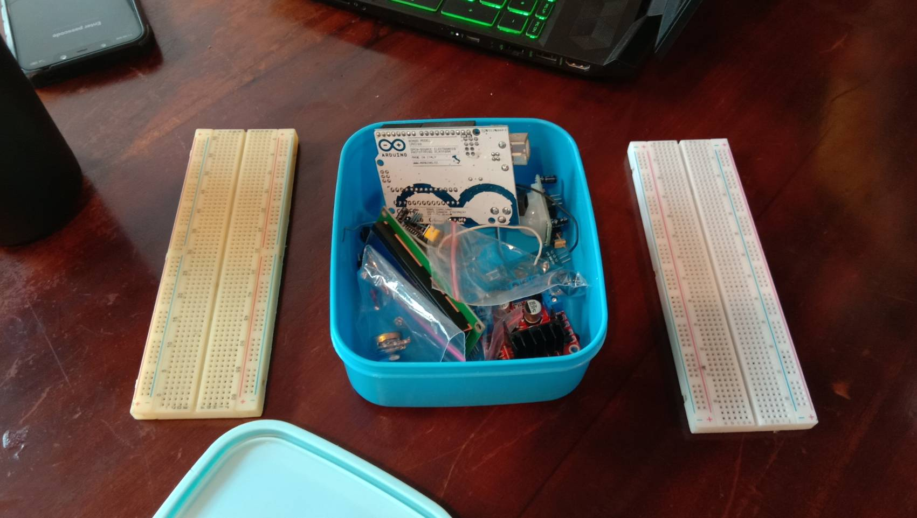

(foto alat yang dikumpulkan)

Sumber: Foto penulis 2 Juni 2022

Alat-alat yang digunakan:

* Arduino UNO ATmega328P
* Breadboard 830points
* Piezo Buzzer 5V
* PIR Sensor HCSR501
* Temperature Sensor LM35
* Potentiometer 10KΩ
* Kabel jumper
* LCD 16x2
* Solder dan timah
* Resistor 270Ω

1. Membuat rangkaian sesuai skematik hardware

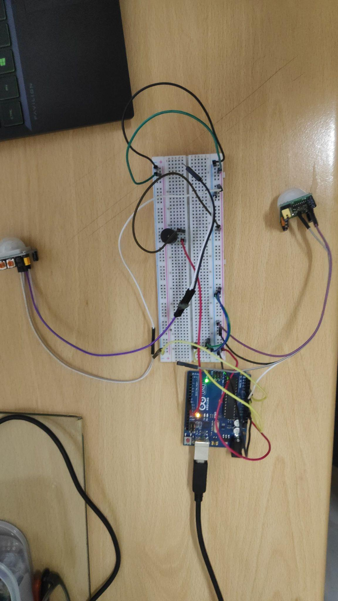

(foto rangkaian alat)

Sumber: Foto penulis 11 Juni 2022

1. Melakukan integrasi/upload code melalui Arduino IDE

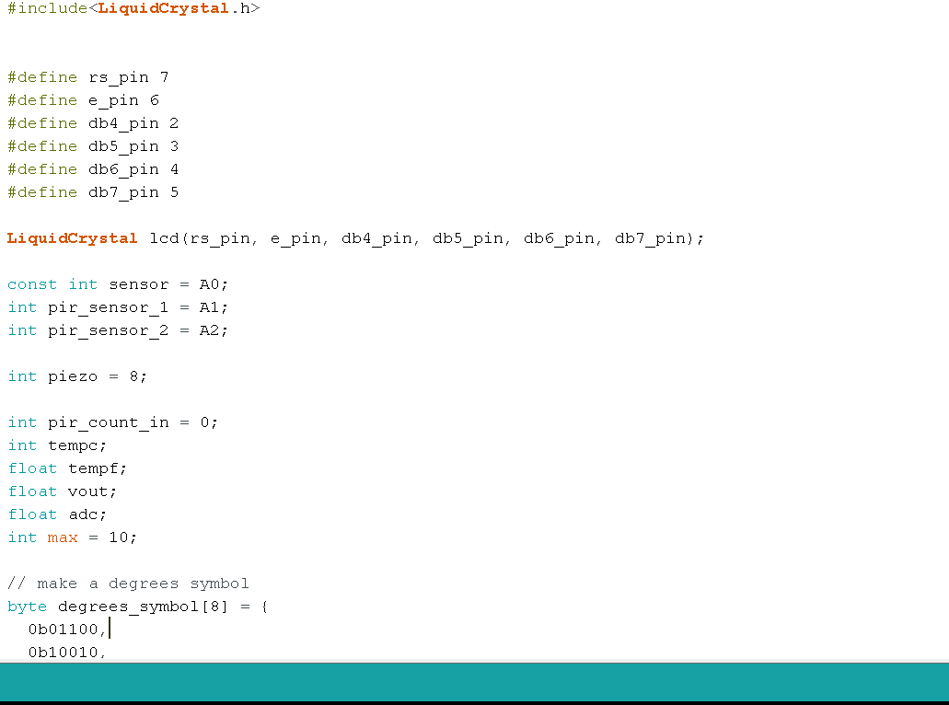

(foto Arduino IDE)

Sumber: Foto penulis 12 Juni 2022

1. Menjalankan rangkaian melalui Serial Monitor untuk testing

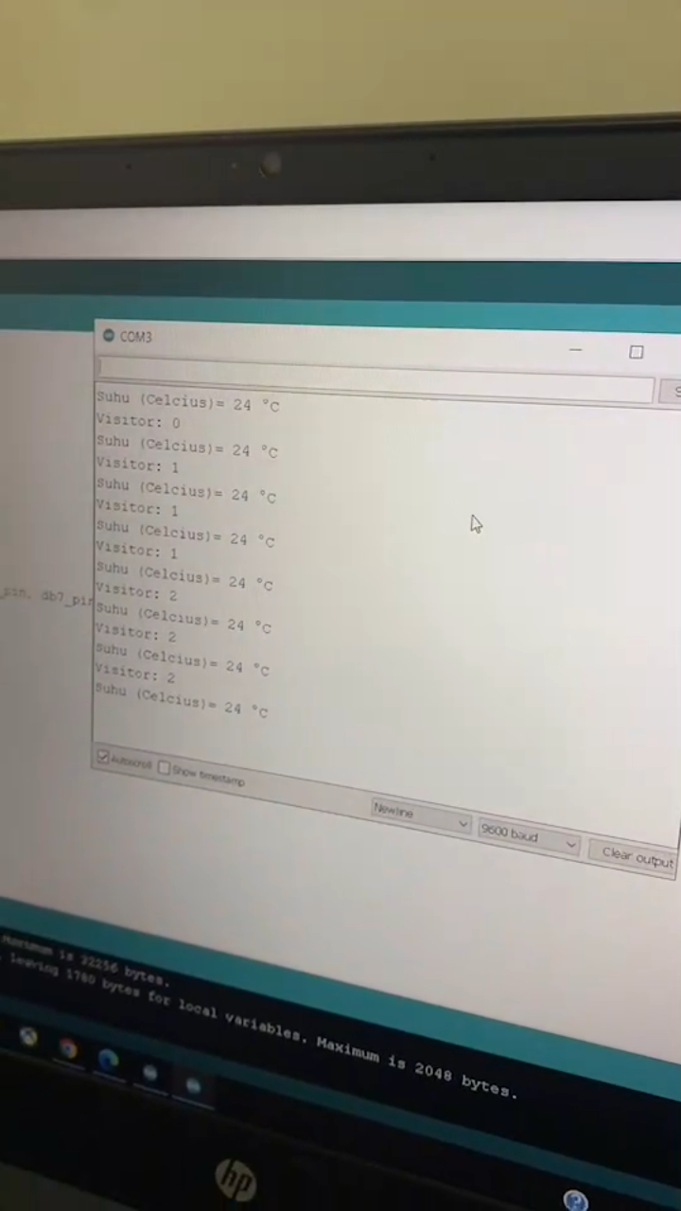

(foto output Serial Monitor)

Sumber: Foto penulis 11 Juni 2022

# 

# 

# **BAB 4. BIAYA DAN JADWAL KEGIATAN**

## **4.1 Anggaran Biaya**

Tabel 4.1 Rekapitulasi Rencana Anggaran Biaya

| No | Jenis Pengeluaran | Sumber Dana | Besaran Dana |
| --- | --- | --- | --- |
| 1 | PIR Sensor | Pribadi | Rp10.400,00 |
| 2 | Temperature sensor (LM35) | Rp16.000,00 |
| 3 | Potentiometer | Rp2.250,00 |
| 4 | Piezo Buzzer | Rp1.500,00 |
| **Jumlah** | | | Rp30.150,00 |
| **Rekap Sumber Dana** | | Belmawa | Rp0.00 |
| Perguruan Tinggi | Rp0,00 |
| Instansi Lain (Jika ada) | Rp0,00 |
| **Jumlah** | Rp0,00 |

## **4.2 Jadwal Kegiatan**

| No | Jenis Kegiatan | Bulan (2022) | | | | Penanggung jawab |
| --- | --- | --- | --- | --- | --- | --- |
| Maret | April | Mei | Juni |
| 1 | Pengumpulan dan Penentuan Ide (Studi Kasus) | x |  |  |  | Mochammad Haldi Widianto, S.T., M.T. |
| 2 | Perancangan skematik hardware dan software (Tinkercad) | x |  |  |  | Mochammad Haldi Widianto, S.T., M.T. |
| 3 | Penyusunan hardware serta integrasi dengan software |  |  |  | x | Mochammad Haldi Widianto, S.T., M.T. |
| 4 | Percobaan alat |  |  |  | x | Mochammad Haldi Widianto, S.T., M.T. |
| 5 | Pembuatan proposal | x | x | x | x | Mochammad Haldi Widianto, S.T., M.T. |
| 6 | Pembuatan laporan kemajuan |  |  |  | x | Mochammad Haldi Widianto, S.T., M.T. |
| 7 | Pembuatan laporan akhir |  |  |  | x | Mochammad Haldi Widianto, S.T., M.T. |

# **DAFTAR PUSTAKA**

1. Amalia, Yunita. (2022). *Ini aturan yang dilonggarkan pemerintah di jakarta per 8 Maret 2022*. https://www.merdeka.com/jakarta/ini-aturan-yang-dilonggarkan-pemerintah-di-jakarta-per-8-maret-2022.html. Diakses tanggal 3 April 2022.
2. Bergstresser, M. dan Cox, E. (2015). *What is temperature? - Definition & measurement*. <https://study.com/academy/lesson/what-is-temperature-definition-lesson-quiz.html>. Diakses tanggal 5 Mei 2022.
3. Castells, Manuel. (2013). *Ch@nge: 19 Key Essays on How the Internet Is Changing Our Lives*. Edisi ke-6. Turner. Tennessee, USA.
4. Crissman, Katie. (2020). *Why do we sweat?* https://mycarpe.com/blogs/sweatopedia/why-do-humans-sweat. Diakses tanggal 8 April 2022.
5. Dawud, A. (2018). *Mengenal sensor PIR (Passive InfraRed)*. <https://abudawud.wordpress.com/2018/06/02/mengenal-sensor-pir-passive-infrared/>. Diakses tanggal 22 Maret 2022.
6. Gunga, Hanns-Christian. (2015). *Human Physiology in Extreme Environments*. Edisi ke-1. Academic Press. Massachusetts, USA.
7. Hyperphysics. *Thermal Equilibrium*. http://hyperphysics.phy-astr.gsu.edu/hbase/thermo/thereq.html. Diakses tanggal 8 April 2022.
8. Idris, Muhammad. (2021). *PPKM adalah singkatan dari perberlakukan pembatasan kegiatan*. https://money.kompas.com/read/2021/07/10/092118826/ppkm-adalah-singkatan-dari-perberlakukan-pembatasan-kegiatan. Diakses tanggal 3 April 2022.
9. Kho, Dickson. *Pengertian dan fungsi potensiometer*. <https://teknikelektronika.com/pengertian-fungsi-potensiometer/>. Diakses tanggal 22 Maret 2022.
10. NewScientist. (2021). Covid-19: *The story of a pandemic.* https://www.newscientist.com/article/2270361-covid-19-the-story-of-a-pandemic/. Diakses tanggal 3 April 2022.
11. Nurhayati-Wolff, H. (2021). *Number of internet users in Indonesia 2017-2026. Statista.* https://www.statista.com/statistics/254456/number-of-internet-users-in-indonesia. Diakses tanggal 2 April 2022.
12. Sirmons, Kevin. (2016). *Top 5 ways body heat is lost.* https://www.centracare.com/blog/2016/january/top-5-ways-body-heat-is-lost/. Diakses tanggal 8 April 2022.
13. Varma, Salibilla H. (2021). Visitor Counter. <https://create.arduino.cc/projecthub/shv6/visitor-counter-98939b>. Diakses tanggal 28 Maret 2022.
14. World Health Organization. *Coronavirus disease (COVID-19).* https://www.who.int/health-topics/coronavirus. Diakses tanggal 3 April 2022.
15. World Health Organization. *COVID-19: Physical distancing*. https://www.who.int/westernpacific/emergencies/covid-19/information/physical-distancing. Diakses tanggal 3 April 2022.
16. World Health Organization. (2018). *WHO Housing and health guidelines*. https://www.who.int/publications-detail-redirect/9789241550376. Diakses tanggal 8 April 2022.

# **Lampiran 1. Biodata Ketua dan Anggota, serta Dosen Pendamping**

## **Biodata Ketua**

1. Identitas Diri

| 1 | Nama Lengkap | Kevin Axel |
| --- | --- | --- |
| 2 | Jenis Kelamin | Laki-Laki |
| 3 | Program Studi | Computer Science |
| 4 | NIM | 2440064204 |
| 5 | Tempat dan Tanggal Lahir | Bandung, 19 April 2002 |
| 6 | Alamat E-mail | kevin.axel@binus.ac.id |
| 7 | Nomor Telepon/HP | 081312266865 |

1. Kegiatan Kemahasiswaan Yang Sedang/Pernah Diikuti

| No | Jenis Kegiatan | Status dalam Kegiatan | Waktu dan Tempat |
| --- | --- | --- | --- |
| 1 | 7 Days Kindness challenge | peserta | Agustus 2020, Online |
| 2 | Bakti Sosial MCB | Pengurus | 27 November 2021 |
| 3 |  |  |  |

1. Penghargaan Yang Pernah Diterima

| No. | Jenis Penghargaan | Pihak Pemberi Penghargaan | Tahun |
| --- | --- | --- | --- |
| 1 |  |  |  |
| 2 |  |  |  |
| 3 |  |  |  |

Semua data yang saya isikan dan tercantum dalam biodata ini adalah benar dan dapat dipertanggungjawabkan secara hukum. Apabila di kemudian hari ternyata dijumpai ketidaksesuaian dengan kenyataan, saya sanggup menerima sanksi.

Demikian biodata ini saya buat dengan sebenarnya untuk memenuhi salah satu persyaratan dalam pengajuan PKM-KC.

Bandung, 22-3-2022

Ketua Tim



(Kevin Axel)

## 

## **Biodata Anggota 1**

1. Identitas Diri

| 1 | Nama Lengkap | Brandon Jeremy Ray |
| --- | --- | --- |
| 2 | Jenis Kelamin | Laki-laki |
| 3 | Program Studi | Computer Science |
| 4 | NIM | 2440029561 |
| 5 | Tempat dan Tanggal Lahir | Bandung, 28 Juli 2002 |
| 6 | Alamat E-mail | brandon.ray@binus.ac.id |
| 7 | Nomor Telepon/HP | 087750526676 |

1. Kegiatan Kemahasiswaan Yang Sedang/Pernah Diikuti

| No | Jenis Kegiatan | Status dalam Kegiatan | Waktu dan Tempat |
| --- | --- | --- | --- |
| 1 | 7 Days Kindness | Peserta | September 2020 - Online |
| 2 |  |  |  |
| 3 |  |  |  |

1. Penghargaan Yang Pernah Diterima

| No. | Jenis Penghargaan | Pihak Pemberi Penghargaan | Tahun |
| --- | --- | --- | --- |
| 1 |  |  |  |
| 2 |  |  |  |
| 3 |  |  |  |

Semua data yang saya isikan dan tercantum dalam biodata ini adalah benar dan dapat dipertanggungjawabkan secara hukum. Apabila di kemudian hari ternyata dijumpai ketidaksesuaian dengan kenyataan, saya sanggup menerima sanksi.

Demikian biodata ini saya buat dengan sebenarnya untuk memenuhi salah satu persyaratan dalam pengajuan PKM-KC.

Bandung, 22 - 03 - 2022

Anggota Tim



Brandon Jeremy Ray

## **Biodata Anggota 2**

1. Identitas Diri

| 1 | Nama Lengkap | Albert Enrico |
| --- | --- | --- |
| 2 | Jenis Kelamin | Laki-laki |
| 3 | Program Studi | Computer Science |
| 4 | NIM | 2440022896 |
| 5 | Tempat dan Tanggal Lahir | Bandung, 23 Oktober 2002 |
| 6 | Alamat E-mail | albert.enrico@binus.ac.id |
| 7 | Nomor Telepon/HP | 081914771507 |

1. Kegiatan Kemahasiswaan Yang Sedang/Pernah Diikuti

| No | Jenis Kegiatan | Status dalam Kegiatan | Waktu dan Tempat |
| --- | --- | --- | --- |
| 1 | 7 Days Kindness | Peserta | Agustus 2020, Online |
| 2 | BIEL (Binus Invitational Esport League) | Panitia | November 2021, Online |

1. Penghargaan Yang Pernah Diterima

| No. | Jenis Penghargaan | Pihak Pemberi Penghargaan | Tahun |
| --- | --- | --- | --- |
| 1 |  |  |  |
| 2 |  |  |  |
| 3 |  |  |  |

Semua data yang saya isikan dan tercantum dalam biodata ini adalah benar dan dapat dipertanggungjawabkan secara hukum. Apabila di kemudian hari ternyata dijumpai ketidaksesuaian dengan kenyataan, saya sanggup menerima sanksi.

Demikian biodata ini saya buat dengan sebenarnya untuk memenuhi salah satu persyaratan dalam pengajuan PKM-KC.

Bandung, 22 - 03 - 2022

Anggota Tim



Albert Enrico

## **Biodata Anggota 3**

1. Identitas Diri

| 1 | Nama Lengkap | Stanislaus Fanuel Winoto |
| --- | --- | --- |
| 2 | Jenis Kelamin | Laki-laki |
| 3 | Program Studi | Computer Science |
| 4 | NIM | 2440108824 |
| 5 | Tempat dan Tanggal Lahir | Bandung, 25 Agustus 2001 |
| 6 | Alamat E-mail | stanislaus.winoto@binus.ac.id |
| 7 | Nomor Telepon/HP | 087825086217 |

1. Kegiatan Kemahasiswaan Yang Sedang/Pernah Diikuti

| No | Jenis Kegiatan | Status dalam Kegiatan | Waktu dan Tempat |
| --- | --- | --- | --- |
| 1 | 7 Days Kindness challenge | Peserta | November 2020, Online |
| 2 | WeShare KMK 2021 | Panitia | Juni 2021, Online |
| 3 | K-Cup KMK 2022 | Panitia | Januari 2022, Online |

1. Penghargaan Yang Pernah Diterima

| No. | Jenis Penghargaan | Pihak Pemberi Penghargaan | Tahun |
| --- | --- | --- | --- |
| 1 |  |  |  |
| 2 |  |  |  |
| 3 |  |  |  |

Semua data yang saya isikan dan tercantum dalam biodata ini adalah benar dan dapat dipertanggungjawabkan secara hukum. Apabila di kemudian hari ternyata dijumpai ketidaksesuaian dengan kenyataan, saya sanggup menerima sanksi.

Demikian biodata ini saya buat dengan sebenarnya untuk memenuhi salah satu persyaratan dalam pengajuan PKM-KC.

Bandung, 22 - 03 - 2022

Anggota Tim



Stanislaus Fanuel Winoto

## **Biodata Anggota 4**

1. Identitas Diri

| 1 | Nama Lengkap | Reyhan Seifan Safero |
| --- | --- | --- |
| 2 | Jenis Kelamin | Laki-Laki |
| 3 | Program Studi | Computer Science |
| 4 | NIM | 2440122690 |
| 5 | Tempat dan Tanggal Lahir | Jambi, 3 september 2002 |
| 6 | Alamat E-mail | reyhan.safero@binus.ac.id |
| 7 | Nomor Telepon/HP | 081273431557 |

1. Kegiatan Kemahasiswaan Yang Sedang/Pernah Diikuti

| No | Jenis Kegiatan | Status dalam Kegiatan | Waktu dan Tempat |
| --- | --- | --- | --- |
| 1 | 7 Days Kindness Challenge | Peserta | Agustus 2020, Online |
| 2 | BIEL (Binus Invitational Esport League) | Peserta | November 2021, Online |
| 3 |  |  |  |

1. Penghargaan Yang Pernah Diterima

| No. | Jenis Penghargaan | Pihak Pemberi Penghargaan | Tahun |
| --- | --- | --- | --- |
| 1 |  |  |  |
| 2 |  |  |  |
| 3 |  |  |  |

Semua data yang saya isikan dan tercantum dalam biodata ini adalah benar dan dapat dipertanggungjawabkan secara hukum. Apabila di kemudian hari ternyata dijumpai ketidaksesuaian dengan kenyataan, saya sanggup menerima sanksi.

Demikian biodata ini saya buat dengan sebenarnya untuk memenuhi salah satu persyaratan dalam pengajuan PKM-KC.

Bandung, 22 - 03 - 2022

Anggota Tim



Reyhan Seifan Safero

## **Biodata Dosen Pendamping**

1. Identitas Diri

| 1 | Nama Lengkap (dengan gelar) | Mochammad Haldi Widianto, S.T., M.T. |
| --- | --- | --- |
| 2 | Jenis Kelamin | Laki-laki |
| 3 | Program Studi | Computer Science (PSDKU Bandung) |
| 4 | NIP/NIDN | 0406109301 |
| 5 | Tempat dan Tanggal Lahir | Bandung, 6 Oktober 1993 |
| 6 | Alamat E-mail | mochamad.widianto@binus.ac.id |
| 7 | Nomor Telepon/HP | 081220723832 |

1. Riwayat Pendidikan

| No | Jenjang | Bidang Ilmu | Institusi | Tahun Lulus |
| --- | --- | --- | --- | --- |
| 1 | Sarjana (S1) | Teknik Elektro  (telekomunikasi) | Telkom  University | 2015 |
| 2 | Magister (S2) | Teknik Elektro Komunikasi | Telkom University | 2017 |
| 3 | Doktor (S3) | Computer Science | Bina Nusantara University | 2021 - Sekarang |

1. Rekam Jejak Tri Dharma PT

Pendidikan/Pengajaran

| No | Nama Mata Kuliah | Wajib/Pilihan | sks |
| --- | --- | --- | --- |
| 1 | Jaringan Komputer | Wajib | 2 |
| 2 | Sistem Tertanam | Wajib | 4 |
| 3 | Operasi Sistem Antarmuka Nirkabel | Wajib | 2 |

Penelitian

| No | Judul Penelitian | Penyandang Dana | Tahun |
| --- | --- | --- | --- |
| 1 | Utilising Smart Mirror  Technology on Internet of  Things to Improve  Interactive Learning  Contract Number:  025/VR.RTT/IV/2020 | Internal Binus | 2020 |
| 2 | Smart GarNus  Pertumbuhan dan  Perawatan Tanaman untuk  Perumahan Berbasis  Internet of Things  Contract Number:  023/VR.RTT/IV/2021 | Internal Binus | 2021 |
| 3 | Pathfinding Augmented Reality for Fire Early Warning IoT Escape Purpose  Contract Number: 018/VR.RTT/III/2021 | Internal Binus | 2021 |

Pengabdian Kepada Masyarakat

| No | Judul Pengabdian kepada Masyarakat | Penyandang Dana | Tahun |
| --- | --- | --- | --- |
| 1 | Bertani Mekarsari | Internal Binus | 2021 |

Semua data yang saya isikan dan tercantum dalam biodata ini adalah benar dan dapat dipertanggungjawabkan secara hukum. Apabila di kemudian hari ternyata dijumpai ketidaksesuaian dengan kenyataan, saya sanggup menerima sanksi.

Demikian biodata ini saya buat dengan sebenarnya untuk memenuhi salah satu persyaratan dalam pengajuan PKM-KC**.**

Bandung, 08 - 06 - 2022

Dosen Pendamping



(Mochammad Haldi Widianto)

# **Lampiran 2. Justifikasi Anggaran Kegiatan**

| No | Jenis Pengeluaran | Harga Satuan | Nilai |
| --- | --- | --- | --- |
| 1 | Belanja Bahan | | |
|  | Peralatan | Rp6.030,00 | Rp30.150,00 |
| SUBTOTAL | | Rp30.150,00 | |
| GRAND TOTAL | | Rp30.150,00 | |
| GRAND TOTAL Tiga Puluh Ribu Seratus Lima Puluh Rupiah. | | | |

# **Lampiran 3. Susunan Organisasi Tim Pelaksana dan Pembagian Tugas**

| **No** | **Nama/NIM** | **Program Studi** | **Bidang Ilmu** | **Alokasi Waktu** | **Uraian Tugas** |
| --- | --- | --- | --- | --- | --- |
| 1 | Kevin Axel | Computer Science | Embedded System | 3,5 jam/minggu | * Proposal * PowerPoint * TinkerCAD * Pembelian bahan * Rangkaian alat |
| 2 | Brandon Jeremy Ray | Computer Science | Embedded System | 3,5 jam/minggu | * Proposal * PowerPoint * TinkerCAD * Pembelian bahan * Rangkaian alat |
| 3 | Albert Enrico | Computer Science | Embedded System | 3,5 jam/minggu | * Proposal * PowerPoint * TinkerCAD * Pembelian bahan * Rangkaian alat |
| 4 | Stanislaus Fanuel Winoto | Computer Science | Embedded System | 3,5 jam/minggu | * Proposal * PowerPoint * TinkerCAD * Pembelian bahan * Rangkaian alat |
| 5 | Reyhan Seifan Safero | Computer Science | Embedded System | 3,5 jam/minggu | * Proposal * PowerPoint * TinkerCAD * Pembelian bahan * Rangkaian alat |

# **Lampiran 4. Surat Pernyataan Ketua Pelaksana**

SURAT PERNYATAAN KETUA TIM PELAKSANA



Yang bertanda tangan di bawah ini :

| Nama Ketua Tim | Kevin Axel |
| --- | --- |
| Nomor Induk Mahasiswa | 2440064204 |
| Program Studi | Computer Science |
| Nama Dosen Pendamping | Mochammad Haldi Widianto, S.T., M.T. |
| Perguruan Tinggi | Bina Nusantara University |

Dengan ini menyatakan bahwa proposal PKM-KC saya dengan judul :

“*Human Entry Detector*” yang diusulkan untuk tahun anggaran 2022 adalah asli karya kami dan belum pernah dibiayai oleh lembaga atau sumber dana lain.

Bilamana di kemudian hari ditemukan ketidaksesuaian dengan pernyataan ini, maka saya bersedia dituntut dan diproses sesuai dengan ketentuan yang berlaku dan mengembalikan seluruh biaya yang sudah diterima ke kas Negara.

Demikian pernyataan ini dibuat dengan sesungguhnya dan sebenar – benarnya.

Bandung, 12 – 06 - 2022

Yang menyatakan,



Kevin Axel

2440064204

# **Lampiran 5. Gambaran Teknologi yang akan Dikembangkan**

Link Tinkercad :

<https://www.tinkercad.com/things/6rwfCVRsFUp-fantastic-turing/editel?sharecode=WYDUa9eCUgfWYSgy1cJTyt6WKLXVJbpaKHlJCeqA2l4>

Video Percobaan :

<https://drive.google.com/file/d/1oD944sF5CG2Xn1F5HHEb0Ac4Ag8-i9vB/view?usp=sharing>

Foto Alat :

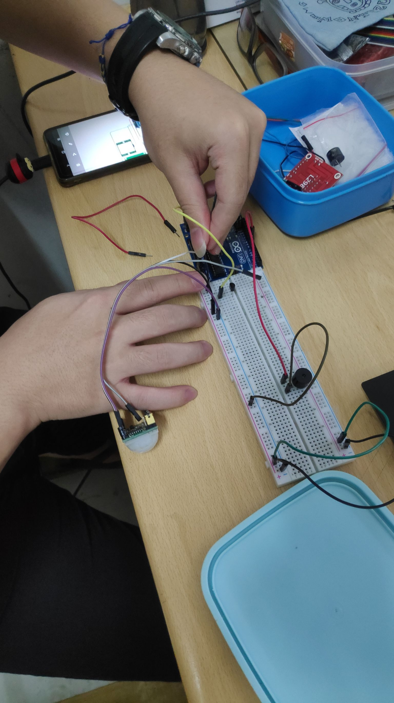

Link PowerPoint :

[Human Entry Detector](https://docs.google.com/presentation/d/1ZQXCoNedFEXLvssxNJOwO3Bay4j7eh-nNngQvsd_Kd0/edit#slide=id.g132f22fc894_0_5)

Source code :

| // C++ code // #include<LiquidCrystal.h>   #define rs_pin 7 #define e_pin 6 #define db4_pin 2 #define db5_pin 3 #define db6_pin 4 #define db7_pin 5  LiquidCrystal lcd(rs_pin, e_pin, db4_pin, db5_pin, db6_pin, db7_pin);  const int sensor = A0; int pir_sensor_1 = A1; int pir_sensor_2 = A2;  int piezo = 8;  int pir_count_in = 0; int tempc; float tempf; float vout; float adc; int max = 10;  // make a degrees symbol byte degrees_symbol[8] = {  0b01100,  0b10010,  0b10010,  0b01100,  0b00000,  0b00000,  0b00000,  0b00000 };    void setup() {  Serial.begin(9600); // Serial.print("a");  pinMode(pir_sensor_1, INPUT);  pinMode(pir_sensor_2, INPUT); // lcd.begin(16, 2);    pinMode(piezo, OUTPUT);    // create a degree symbol  lcd.createChar(1, degrees_symbol);    // display to lcd everything that doesn't change  // sets cursor on the first line of lcd (row: 0) // lcd.setCursor(0,0); // lcd.print("Temp : "); // // sets cursor on the first line of lcd (row: 14) // // after temp number // lcd.setCursor(14, 0); // lcd.write(1); // degree symbol // lcd.print("C");  // // sets cursor on the second line of lcd (row: 0) // lcd.setCursor(0,1); // lcd.print("Count: "); }   void loop() { // tone(piezo, 1000); // Send 1KHz sound signal... // delay(1000); // ...for 1 sec // noTone(piezo); // Stop sound... // delay(1000);  // measure_temp();  adc = analogRead(sensor);  vout = adc / 1023 * 5;  tempc = vout * 100;  tempf = (tempc * 1.8) + 32;   Serial.print("Suhu (Celcius)= ");  Serial.print(tempc);  Serial.println(" °C");   delay(2000);  measure_countOut();  measure_countIn();     // displays count of detection from PIR Sensor  display_countIn();  // displays temperature in Celcius  // display_temp();    // print in Serial Monitor for debugging needs  debug_in_serial(); }   void measure_countIn(){ // Serial.print(digitalRead(pir_sensor_1));  if(digitalRead(pir_sensor_1)){  pir_count_in += 1;    // delay has to be 1 second  // 900ms causes one detection to be counted twice  delay(1000);  } }  void measure_countOut(){  if(digitalRead(pir_sensor_2)){  pir_count_in -= 1;  if(pir_count_in < 0){  pir_count_in = 0;  }    // delay has to be 1 second  // 900ms causes one detection to be counted twice  delay(1000);  } }  //void measure_temp() //{ // tmp36_sensor_input = analogRead(A0); // temp_input = (float) tmp36_sensor_input / 1024; // temp_input *= 5; // voltage used is 5V // temp_input -= 0.5; // temp_input *= 100; //}  void display_countIn(){  if(pir_count_in >= max){  digitalWrite(piezo, HIGH);  }  else{  digitalWrite(piezo, LOW);  } // lcd.setCursor(7, 1); // lcd.print(pir_count_in); // // space used to clear any trailing number // lcd.print(" "); // 8 spaces after amount of visitor }   //void display_temp() //{ // lcd.setCursor(7, 0); // lcd.print(temp_input, 2); // // space used to clear any trailing number // lcd.print(" "); // 1 space after temp number // delay(500); //}   void debug_in_serial() {  // Serial.print("Temp. in Celcius: "); // Serial.print(temp_input); // Serial.print(" C"); // Serial.println(); //   Serial.print("Visitor: ");  Serial.print(pir_count_in);  Serial.println();    delay(1000); } |
| --- |